განვადების მაგიდის შესყიდვის ტენდერი.

სს საქართველოს ბანკი აცხადებს ტენდერს ობიექტებისთვის ავეჯის შეკვეთით დამზადებასა და მონტაჟზე.

საკონტაქტო პირი | გიორგი ლომთაძე  579 15 67 96  glomtadze@bog.ge

გამოცხადების თარიღი:  დასრულების თარიღი: | 5 აპრილი 2024  16 აპრილი 2024

შესყიდვის ობიექტი:

საქონლის დასახელება/აღწერა | რაოდენობა (წლის განმავლობაში) | ერთეულის ფასი (ლარში)
განვადების მაგიდა | 100

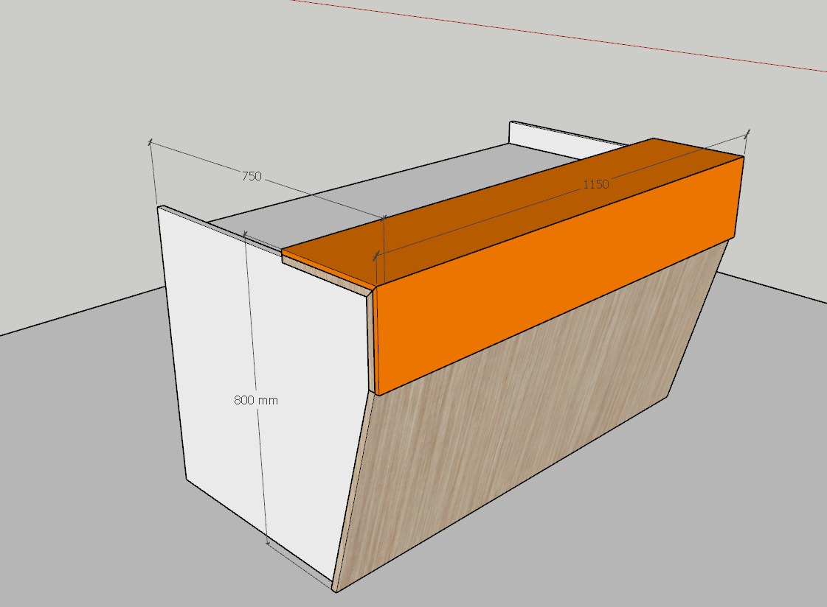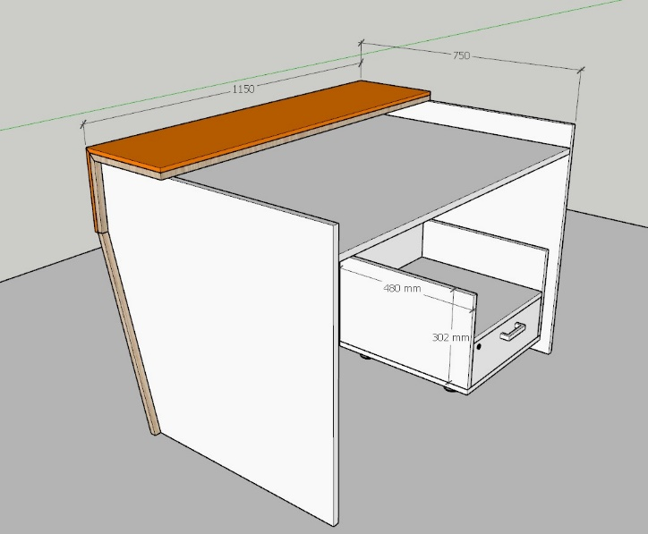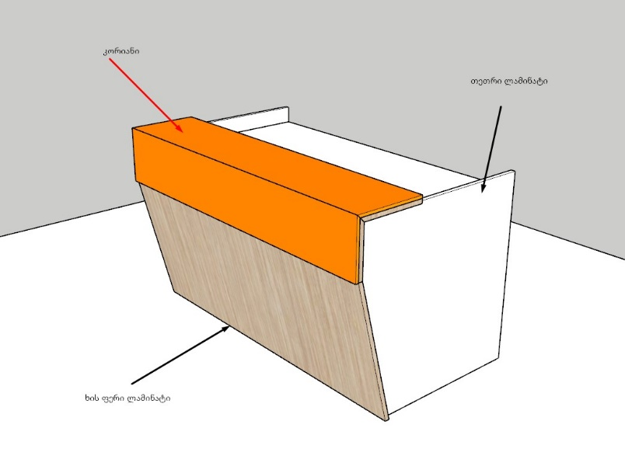
ხისფერი ლამინატი
თეთრი ლამინატი
კორეანი MONTL

დამატებითი პირობა - დამატებითი რაოდენობის შესყიდვის შემთხვევაში ერთეულის ფასი უნდა შენარჩუნდეს 1 წლის განმავლობაში. ბანკი არ იღებს ვალდებულებას მოცემული რაოდენობის სრულად შესყიდვაზე.

ძირითადი საკვალიფიკაციო მოთხოვნები:

ტენდერში მონაწილეობის მისაღებად აუცილებელია ორგანიზაცია აკმაყოფილბდეს შემდეგ საკვალიფიკაციო მოთხოვნებს:

- შესაბამის სფეროში მოღვაწეობის არანაკლებ 2 წლიანი გამოცდილება:
- შესრულებული მსგავსი პროექტები, არანკლებ 2

პრეტენდენტის წინააღმდეგ არ უნდა მიმდინარეობდეს გადახდისუუნარობის საქმის წარმოება და პრეტენდენტი არ უნდა იყოს ლიკვიდაციის / რეორგანიზაციის პროცესში.

ტენდერის განმავლობაში პრეტენდენტს აქვს ვალდებულება მოთხოვნისამებრ წარმოადგინოს ნებისმიერი იურიდიული თუ ფინანსური დოკუმენტი.

- შემოთავაზებული პროდუქცია უნდა იყოს მოთხოვნილის იდენტური;
- გამარჯვებულმა კომპანიამ ერთი კვირის ვადაში უნდა წარადგინოს
- ერთი ან რამდენიმე პოზიციის ნიმუში
- ნიმუშების წარდგენა უნდა მოხდეს მონაწილის ხარჯებით.
- ტრანსპორტირებას უზრუნველყოფს მომწოდებელი კომპანია დამკვეთის მიერ მითითებულ მისამართზე;

დანართი 2: საბანკო რეკვიზიტები
ორგანიზაციის დასახელება:
საიდენტიფიკაციო კოდი:
იურიდიული მისამართი:
ფაქტიური მისამართი:
ხელმძღვანელის სახელი და გვარი:
ხელმძღვანელის პირადი ნომერი:
ხელმძღვანელის ტელეფონის ნომერი:
საკონტაქტო პირის სახელი და გვარი:
საკონტაქტო პირის პირადი ნომერი:
საკონტაქტო ტელეფონი:
ელექტრონული ფოსტის მისამართი:
ვებ-გვერდი:

ბანკის დასახელება:
ბანკის კოდი:
ბანკის ანგარიშის ნომერი:

